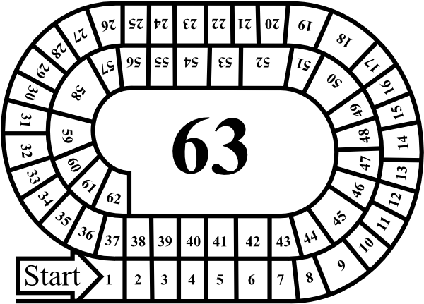

Ganzenbord met opdrachten.
Spelregels:
Je kiest een pion naar keuze
Je gooit met een dobbelsteen het aantal ogen dat je mag verplaatsen.
Je kan dit spel alleen of met huisgenoten spelen.
Sommige opdrachten mag je uitstellen als je ze niet onmiddellijk kunt doen.
Je kunt het spel spreiden over meerdere dagen.
Je kan het spelbord versieren naar keuze.

Opdrachten.
3. Doe een telefoontje met iemand uit de familie die je nu niet kan bezoeken.
5. Maak een foto over de lente.
8. Doe 15 minuten sport: touwtje springen, sit-ups, voetballen,….
10. Beschrijf jezelf in één woord en vraag aan je ouders of dit klopt.
14. Van wie ben jij een grote fan? Welk bericht zou jij deze persoon sturen?
19. Stuur drie verschillende complimenten naar drie verschillende klasgenoten.
22. Doe een klusje in huis, zonder dat het gevraagd wordt.
26. Deel met drie andere kinderen uit je klas tips waar jij je mee bezighoudt.
30. Welke drie dingen uit jouw klas mis je het ergst?
36. Teken een kaartje voor iemand die je nu mist.
42. Met welke slogan zou jij corona uit de wereld helpen?
47. Knutsel een eigen mondmasker, versier dit, en maak er een leuke foto van.
54. Schrijf een eigen tekst op een lievelingsliedje, deel dit gerust met anderen.
56. Verzin een nieuwe begroeting met leuke moves zonder de andere aan te raken.
60. Verzin een leuke manier om hulpverleners (dokters, verplegers,…) te danken.

Succes!!!

